Мастер класс для родителей младшей группы
по изготовлению броши на «День российского флага».

Репсовая лента триколор шириной 2.5 см. Ножницы, клей пистолет.
1 отрезок -16 см.
2 отрезок -14 см.
3 отрезок -12 см.
4 отрезок -10 см.
Отрезки нарезать и опалить края лент.
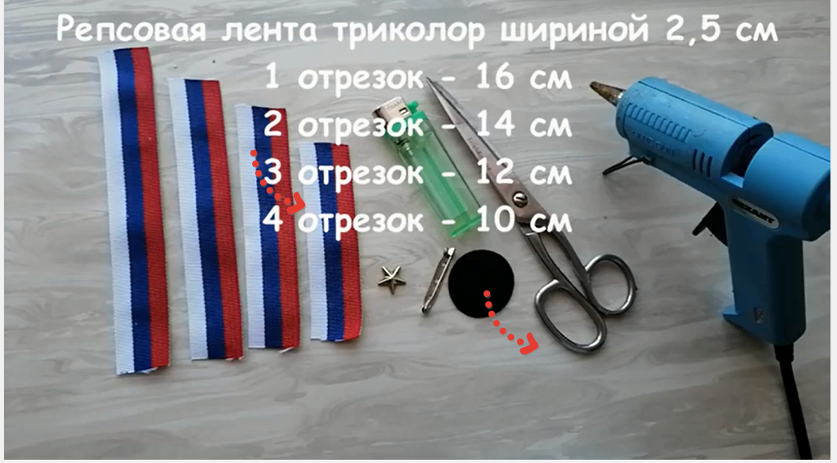

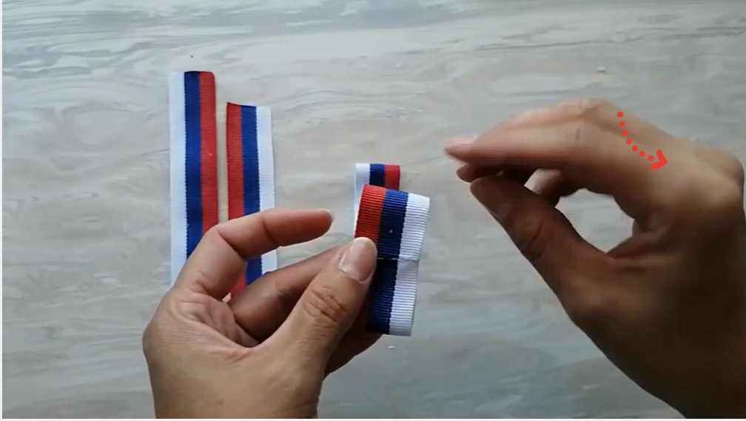
Складываем каждый отрезок ленты краями в середину. Склеиваем их горячим пистолетом.
